Для входа в систему в адресную строку введите адрес
https://sgo.rso23.ru/
и нажмите ENTER
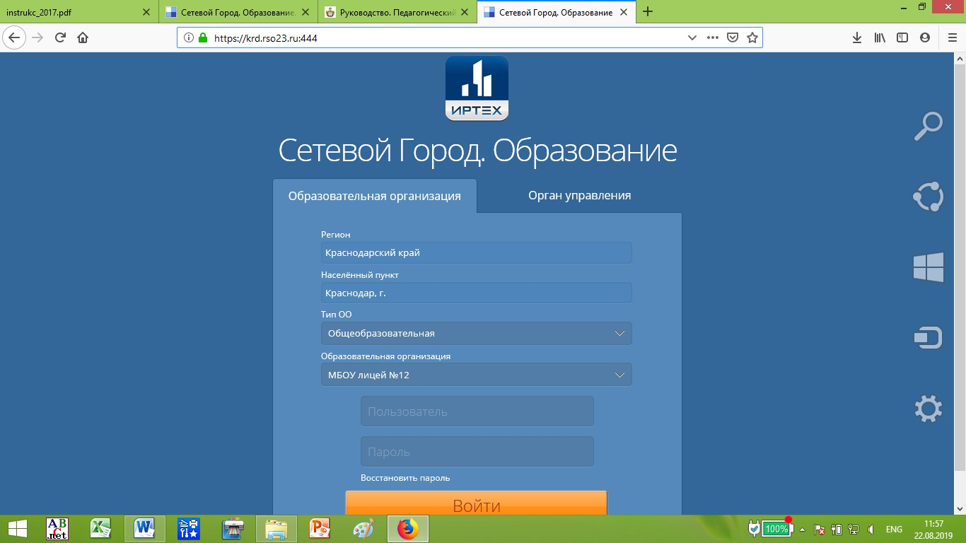
В строке «Регион» выбрать «Краснодарский край», в строке «Город» –
«Краснодар», в строке «Тип ОО» – «Общеобразовательная», в строке
«Образовательная организация» – «МБОУ лицей №12». В строках
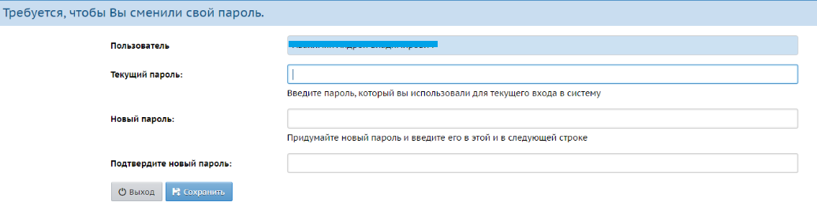
«Пользователь» и «Пароль» – введите выданные Вам данные.

При первом входе в систему программа предложит, чтобы вы сменили пароль. Введите новый пароль, подтвердите его и нажмите на кнопку
«Сохранить».
Сразу Вы попадаете на «Доску объявлений».

Далее вверху Вы можете выбрать нужный раздел: «Расписание»,
«Отчеты», «Дневник», «Ресурсы». В разделе «Отчеты» выберите строку
«Отчет об успеваемости и посещаемости».
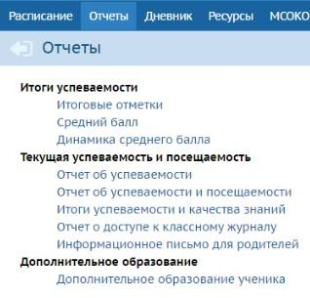

На этой страничке Вы можете выбрать период отчета, нажать на кнопку
«Сформировать».
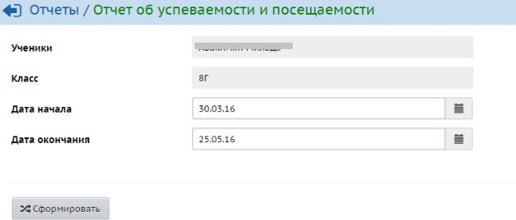

На Вашем компьютере сформируется отчет, который можно распечатать на принтере, нажав кнопку «На печать».
В разделе «Дневник» можно проконтролировать выполнение учеником заданий по различным предметами отметки за выполненное задание.

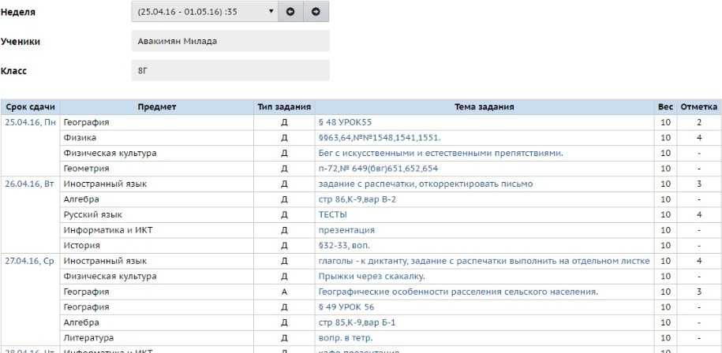

Для завершения работы в АИС «Сетевой город. Образование» никогда не закрывайте окна стандартным способом, а лучше выберите строку
«Выход».

